# Meetresultaten

Als het programma word opgestart gebruikt het gelijdelijkaan meer geheugen, ookal word er niks mee gedaan. Ik heb niet gevonden hoe dit komt omdat het programma eigenlijk niks doet. Maar ik vermoed dat dit de ui is.

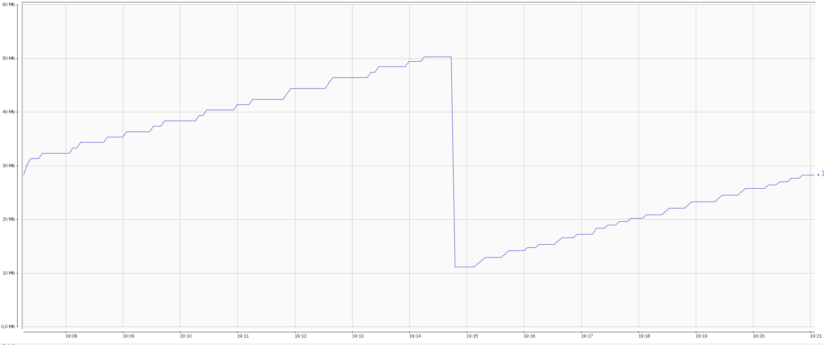

Als ik op de undo button blijf klikken shiet het geheugen omhoog maar deze word ook weer gecolect over de 50mb. Bij het oplossen van de sudoku gebeurt hetzelfde. Als er op clear word gedrukt word de ui wel leeggemaakt maar de waarden worden in een andere variable gezet zodat de undo button nog steeds werkt. De undo button werkt ook nog wanneer de garbage collection gebeurt is.

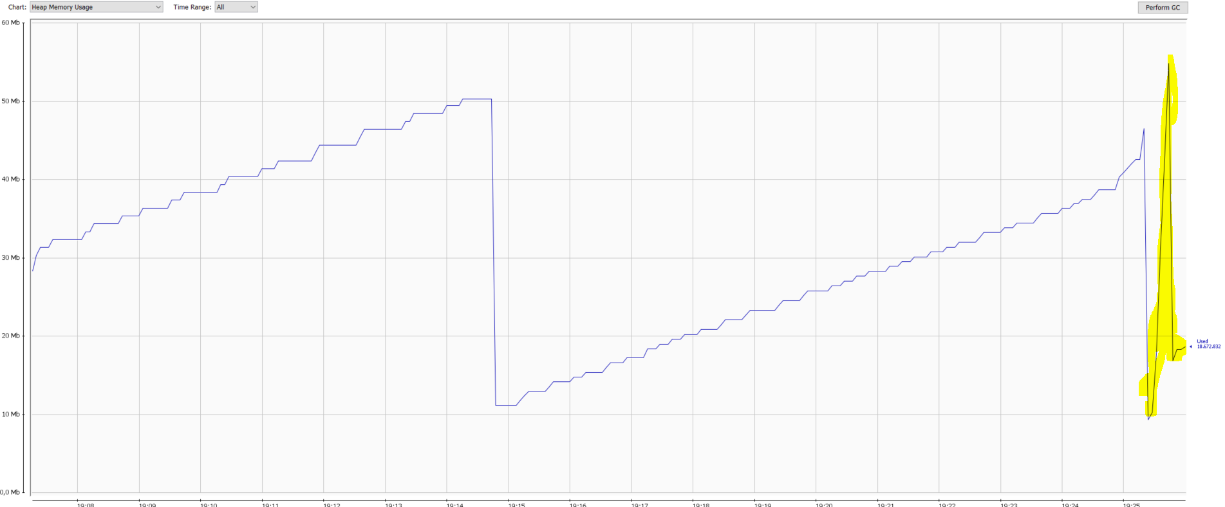

# voorstellen tot verbetering

1) Als in het programma een sudoku krijgt gegeven die onmogelijk op te lossen is blijft het hangen voor 3-5minuten omdat het toch probeerd deze optelossen.  
Hiervoor zou een controle geschreven kunnen worden zodat dit niet gebeurt maar rechtstreeks een error word gegeven.

Oplossing:

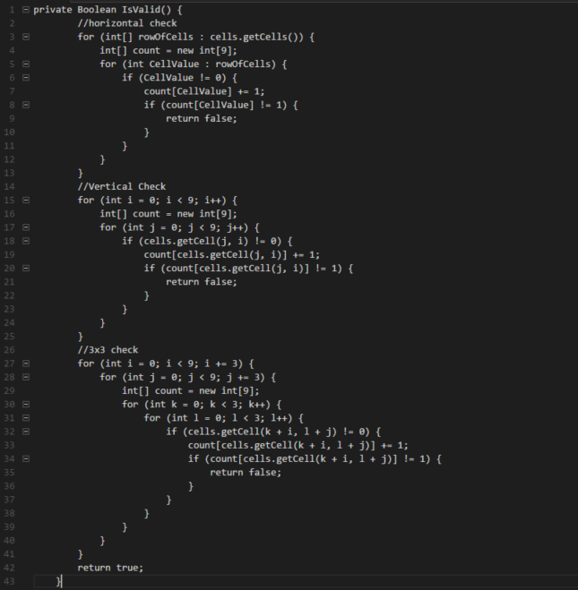

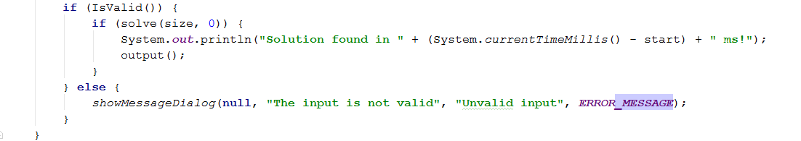

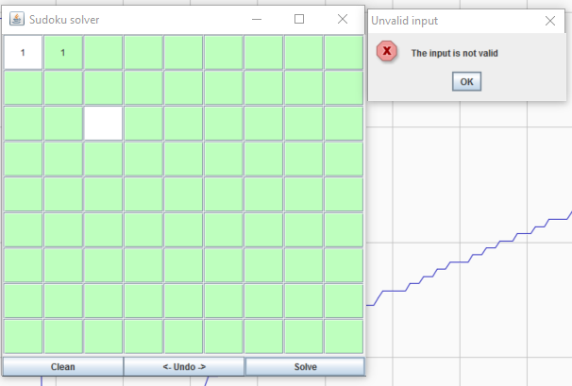

Nu word er rechtstreeks een foutmelding gegeven binnen de 3ms dat deze sudoku niet opgelost kan worden indeplaats van 5 minuten zonder een foutmelding.

2) De ui gebruikt telkes meer memory zonder dat er in het programma wat gedaan word. De ui zou anders opgebouwt kunnen worden zodat dit niet gebeurt.

3) Het oplossen van de sudoku gebeurt meestal binnen de 3-5ms. Dit zou versneld kunnen worden door gebruik te maken van multithreading. Hierdoor zouden ook meerdere oplossingen kunnen terug gegeven worden want nu krijg je altijd maar één oplossing terug terwijl er veel meer mogelijk zijn.